SKUPINA A

Označení | Požadované parametry | Vzorové grafické vyobrazení
Chladnička A | - volně stojící  - energetická třída min. A++  - s mrazícím prostorem  - užitný objem lednice min. 180 litrů  - užitný objem mrazáku max. 45 litrů  - vnitřní police min. 4 ks  - automatické odmrazování  - ekologické chladící médium  - výškově stavitelné nohy  - zaměnitelné otvírání dveří | 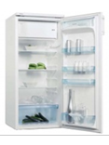
Chladnička B | - volně stojící  - jednodvéřová  - energetická třída min. A++  - s vnitřním mrazícím prostorem  - celkový užitný objem min. 115 litrů  - výška max. 90 cm  - vnitřní police min. 2 ks  - automatické odmrazování  - ekologické chladící médium  - výškově stavitelné nohy  - zaměnitelné otvírání dveří | 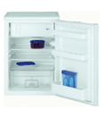
Rychlovarná konvice A | - nerezové provedení (případně v kombinaci s plastem)  - objem min. 1,7 litru  - příkon min. 2000 W  - samostatný podstavec s přívodním kabelem  - otočná základna 360º  - zakryté topné těleso  - ukazatel množství vody  - spínač pro zapnutí/vypnutí s kontrolkou  - výklopné víko s bezpečnostním uzávěrem  - tepelně izolovaná rukojeť  - ochrana proti přehřátí  - ochrana proti zapnutí bez vody  - automatické vypnutí při sejmutí  z podstavce  - automatické vypnutí po dosažení bodu varu | 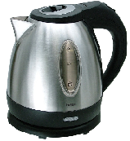

Označení | Požadované parametry | Vzorové grafické vyobrazení
Rychlovarná konvice B | - plastové provedení  - objem min. 1,7 litru  - příkon min. 2000 W  - samostatný podstavec s přívodním kabelem  - otočná základna 360º  - zakryté topné těleso  - ukazatel množství vody  - spínač pro zapnutí/vypnutí s kontrolkou  - výklopné víko s bezpečnostním uzávěrem  - tepelně izolovaná rukojeť  - ochrana proti přehřátí  - ochrana proti zapnutí bez vody  - automatické vypnutí při sejmutí  z podstavce  - automatické vypnutí po dosažení bodu varu | 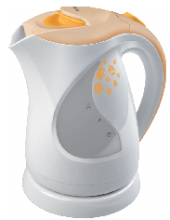

SKUPINA B

Označení | Požadované parametry | Vzorové grafické vyobrazení
Mikrovlnná trouba | - volně stojící  - výkon mikrovlnného ohřevu min. 700 W  - vnitřní objem min. 17 litrů  - průměr talíře min. 245 mm  - hlučnost max. 60 dB  - časovač min. 30 min.  - vnější tepelná izolace  - včetně talíře | 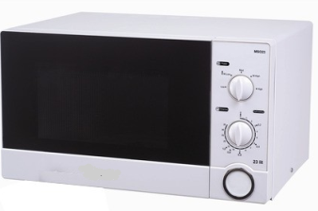

SKUPINA C

Označení | Požadované parametry | Vzorové grafické vyobrazení
Kávovar A | - automatická příprava kávy  - tlak čerpadla min. 15 barů  - displej v českém jazyce nebo ikony  - integrovaný mlýnek na kávu s možností nastavení hrubosti mletí  - vyhřívaná plocha na šálky  - možnost volby síly kávy a množství kávy  - odnímatelný zásobník na vodu  o objemu min. 1,7 litru  - vodní filtr  - zásobník na kávu o velikosti min. 125 g  - možnost použití mleté kávy  - systém předpaření kávy  - integrovaný zásobník na mléko, včetně cappuccino systému pro napěnění mléka  - vyjímatelná odkapávací miska  - možnost výdeje horké vody na čaj, apod.  - automatický čistící a odvápňovací systém, včetně proplachu mléčných cest  - automatické vypnutí kávovaru do úsporného režimu (nulový odběr při vypnutí)  - možnost přípravy dvou šálků kávy současně  - kapacita zásobníku použité kávy min. 14 porcí  - denní produkce kávy min. 40 porcí  - výškově nastavitelná výpusť kávy pro různé velikosti šálků

Označení | Požadované parametry | Vzorové grafické vyobrazení
Kávovar B | - automatická příprava kávy  - tlak čerpadla min. 15 barů  - displej v českém jazyce nebo ikony  - integrovaný mlýnek na kávu s možností nastavení hrubosti mletí  - možnost volby síly kávy a množství kávy  - odnímatelný zásobník na vodu  o objemu min. 1,5 litru  - vodní filtr  - zásobník na kávu o velikosti min. 120 g  - možnost použití mleté kávy  - systém předpaření kávy  - tryska s nastavitelným proudem páry s nástavcem  - vyjímatelná odkapávací miska  - automatický čistící a odvápňovací systém, včetně proplachu mléčných cest  - automatické vypnutí kávovaru do úsporného režimu (nulový odběr při vypnutí)  - možnost přípravy dvou šálků kávy současně  - kapacita zásobníku použité kávy min. 10 porcí  - denní produkce kávy min. 20 porcí  - výškově nastavitelná výpusť kávy pro různé velikosti šálků
Kávovar C | - poloautomatická příprava kávy  - pákový kávovar na mletou kávu  - tlak čerpadla min. 15 barů  - signalizace provozu  - tryska pro našlehání mléka s nástavcem  - vyjímatelný zásobník na vodu o objemu min. 0,7 litru  - odkládací plocha na šálky
Kávovar D | - překapávač na kávu  - integrovaný zásobník na vodu o objemu min. 1 litr  - skleněná konvice o objemu min. 1 litr  - nahřívaná plotýnka  - tlačítko zapnutí/vypnutí  - vodní filtr  - vyjímatelný filtr na kávovou sedlinu

Označení | Požadované parametry | Vzorové grafické vyobrazení
Chladnička C | - volně stojící  - jednodvéřová  - energetická třída min. A+  - celkový užitný objem 45 - 65 litrů  - vnitřní police min. 1 ks  - ekologické chladící médium  - výškově stavitelné nohy  - zaměnitelné otvírání dveří | 